**สำรวจและจัดทำข้อมูลด้านอาชีพ**

|  |  |  |
| --- | --- | --- |
| **หมู่ที่** | **ชื่อกลุ่ม** | **หมายเหตุ** |
| 1 | - กลุ่มออมทรัพย์เพื่อการผลิต หมู่ที่ 1  - กลุ่มแปรรูปถั่วลิสงบ้านหนองกุงใหญ่ หมู่ที่ 1 |  |
| 2 | - กลุ่มไหมสัมมาชีพบ้านเวียงแก้ว หมู่ที่ 2  - วิสาหกิจชุมชนเกษตรผสมผสานบ้านเวียงแก้ว หมู่ที่ 2 |  |
| 3 | - กลุ่มจักสานบ้านวังโพน หมู่ที่ 3  - วิสาหกิจชุมชนโคเนื้อสร้างอาชีพ 23 |  |
| 4 | - วิสาหกิจชุมชนโคเนื้อสร้างอาชีพ 33  - วิสาหกิจชุมชนไม้กฤษณา(ไม้หอม)บ้านผักหนาม |  |
| 5 | - วิสาหกิจชุมชนกลุ่มรวบรวมอ้อยชุมชนหนองกุงใหญ่  - วิสาหกิจชุมชนกลุ่มเลี้ยงโคขุนหนองแวงกุงอนามัย |  |
| 6 | - กลุ่มปลูกผักปลอดสารพิษ หมู่ที่ 6  - กลุ่มทอเสื่อกกบ้านอนามัย |  |
| 7 | - วิสาหกิจชุมชนโคเนื้อสร้างอาชีพ 33 |  |
| 8 | - วิสาหกิจชุมชนกลุ่มผักหนามคำ หมู่ที่ 8  - วิสาหกิจชุมชนผลิตปุ๋ยอินทรีย์ 9101 ชุมชนหนองกุงใหญ่ 2 |  |
| 9 | - วิสาหกิจชุมชนทอผ้าไหม-ทอผ้าฝ้าย หมู่ที่ 9  - กลุ่มทอเสื่อกกบ้านหนองกุงแปน หมู่ที่ 9 |  |
| 10 | - กลุ่มจักสานผู้สูงอายุ หมู่ที่ 10  - วิสาหกิจชุมชนโคเนื้อสร้างอาชีพ 7 |  |
| 11 | - วิสาหกิจชุมชนกลุ่มโคเนื้อ 63 หมู่ที่ 11  - วิสาหกิจชุมชนอ้อยบ้านศรีเวียงชัย หมู่ที่ 11 |  |
| 12 | - วิสาหกิจชุมชนโคเนื้อสร้างอาชีพ  - วิสาหกิจชุมชนไม้เศรษฐกิจเวียงคำฟ้าบ้านผักหนามชัย หมู่ที่ 12 |  |
| 13 | - กลุ่มทอผ้าบ้านดอนเงิน หมู่ที่ 13 |  |

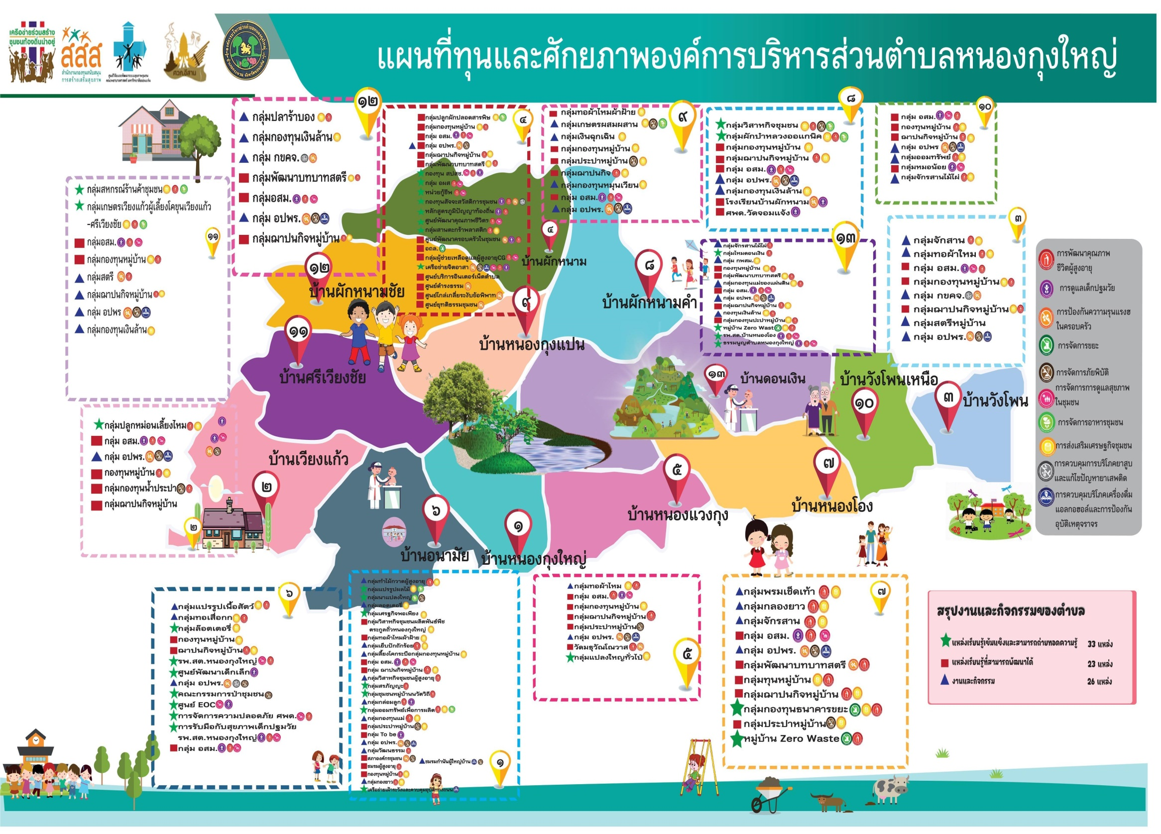

**มีการดำเนินโครงการ ร่วมกับ ปศุสัตว์อำเภอกระนวน**

**โครงการฝึกอบรมกลุ่มผู้เลี้ยงสัตว์ตำบลหนองกุงใหญ่ ประจำปีงบประมาณ พ.ศ.2566**

**องค์การบริหารส่วนตำบลหนองกุงใหญ่ ร่วมกับ ปศุสัตว์อำเภอกระนวน**

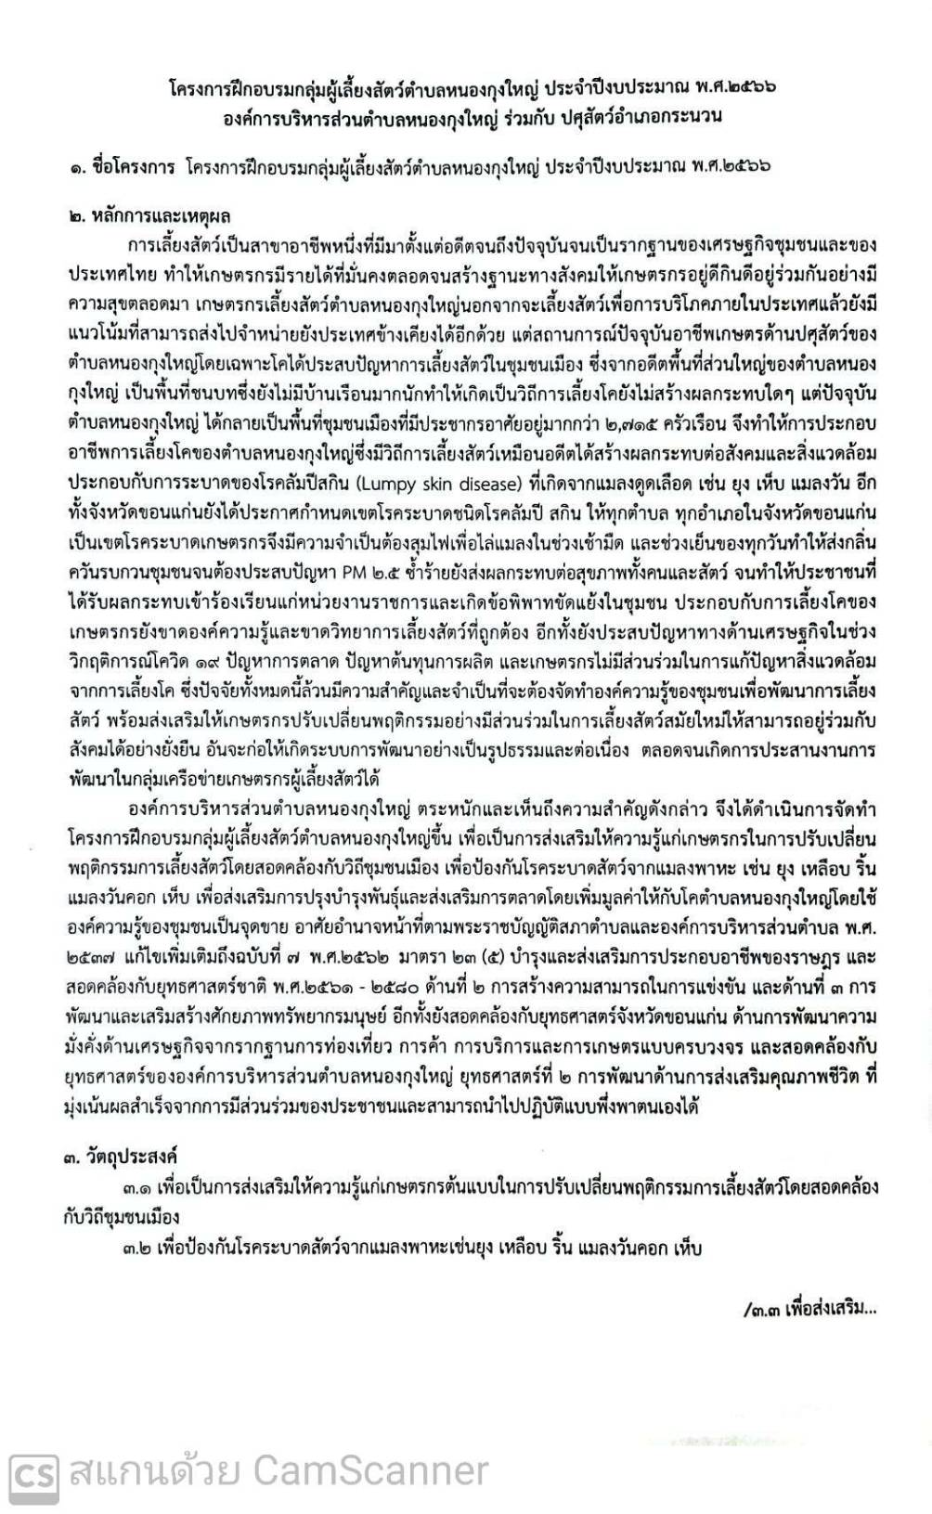

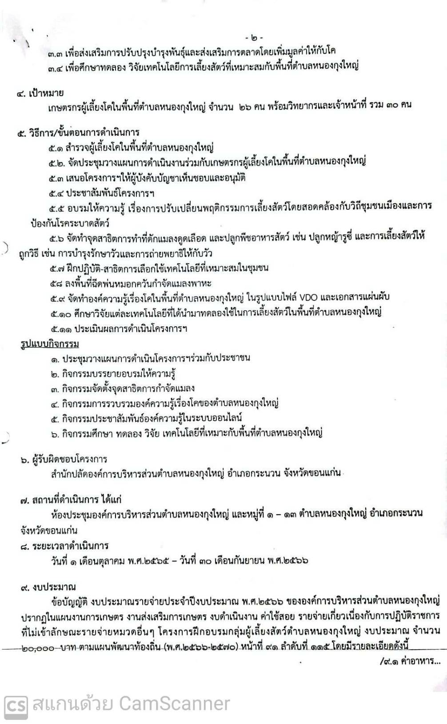

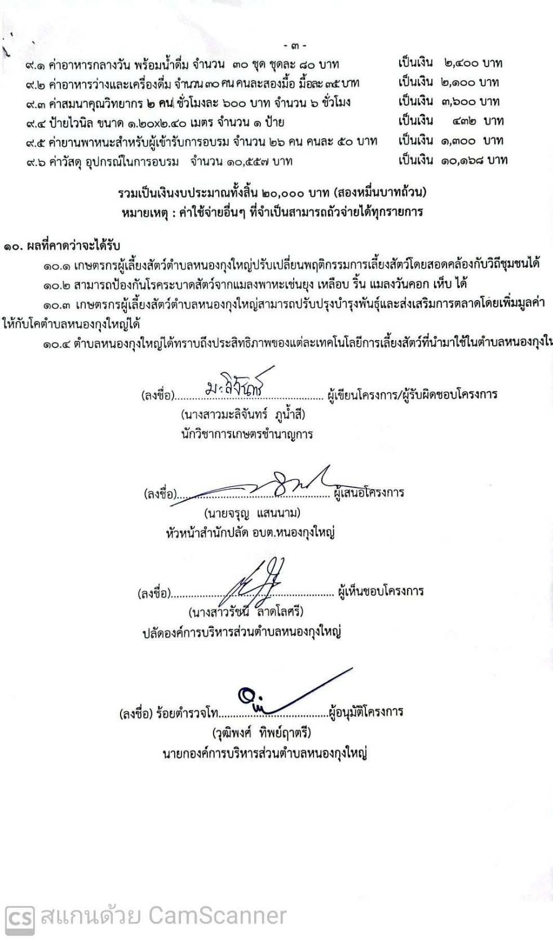

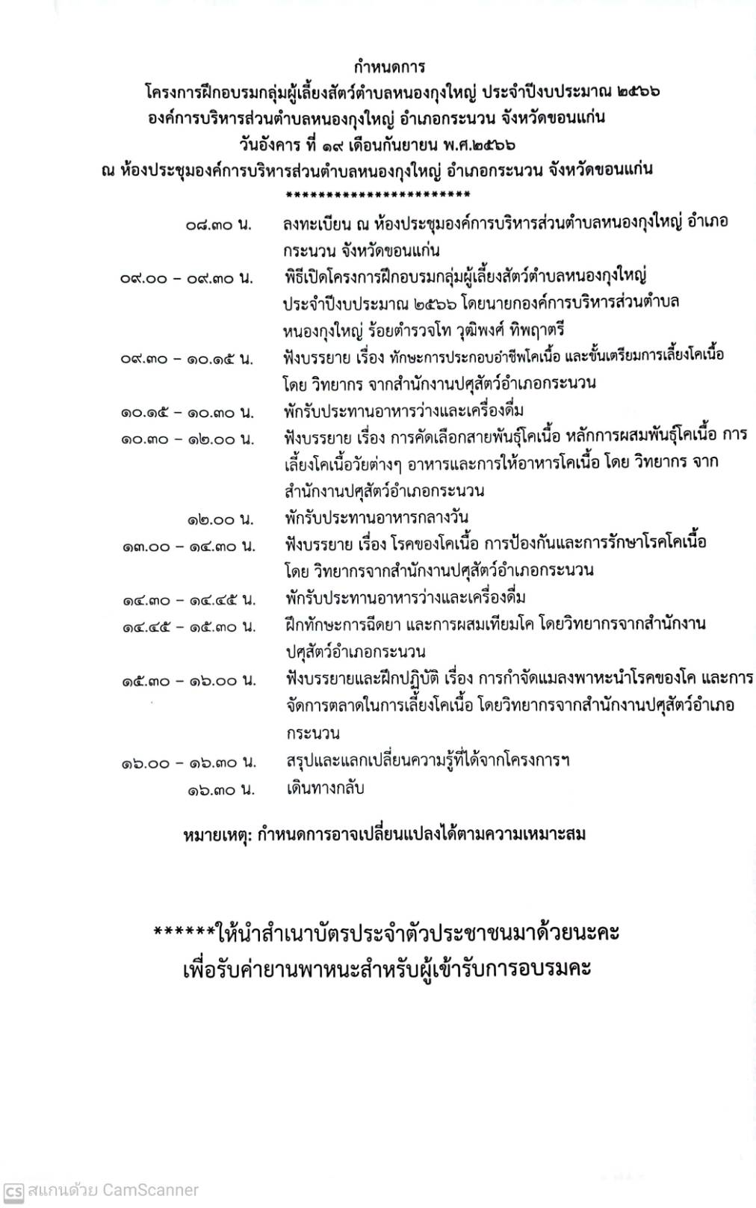

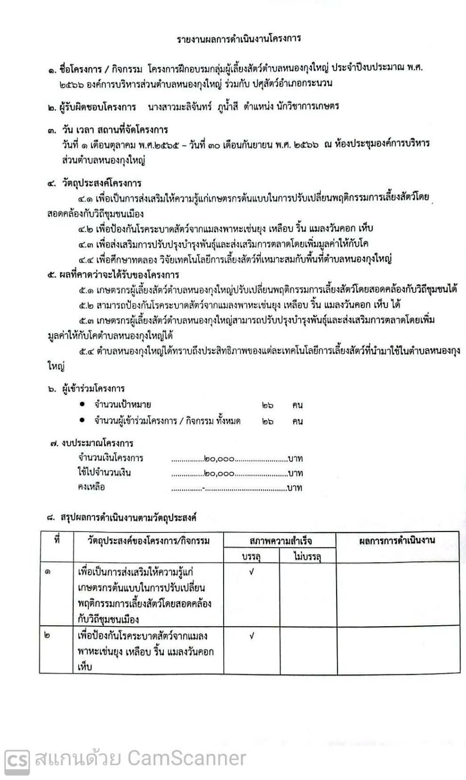

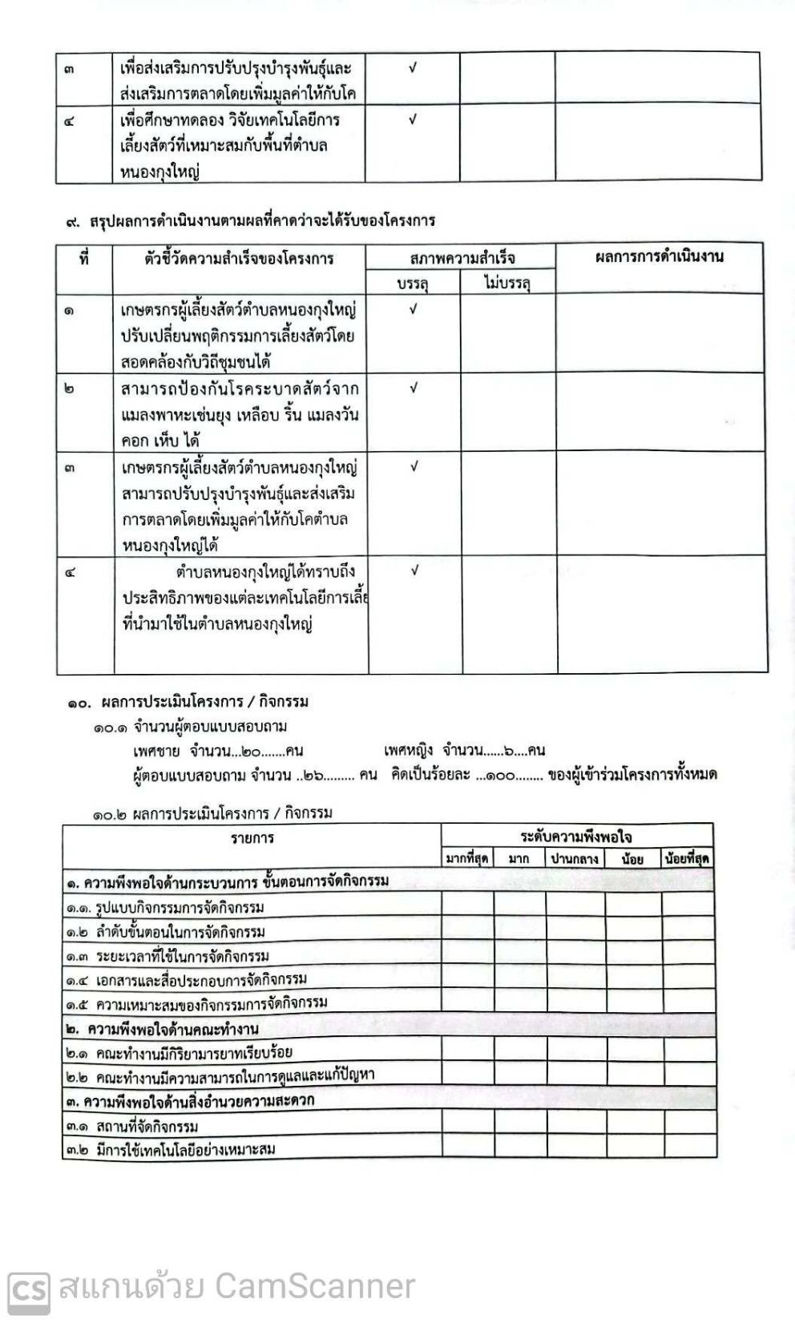

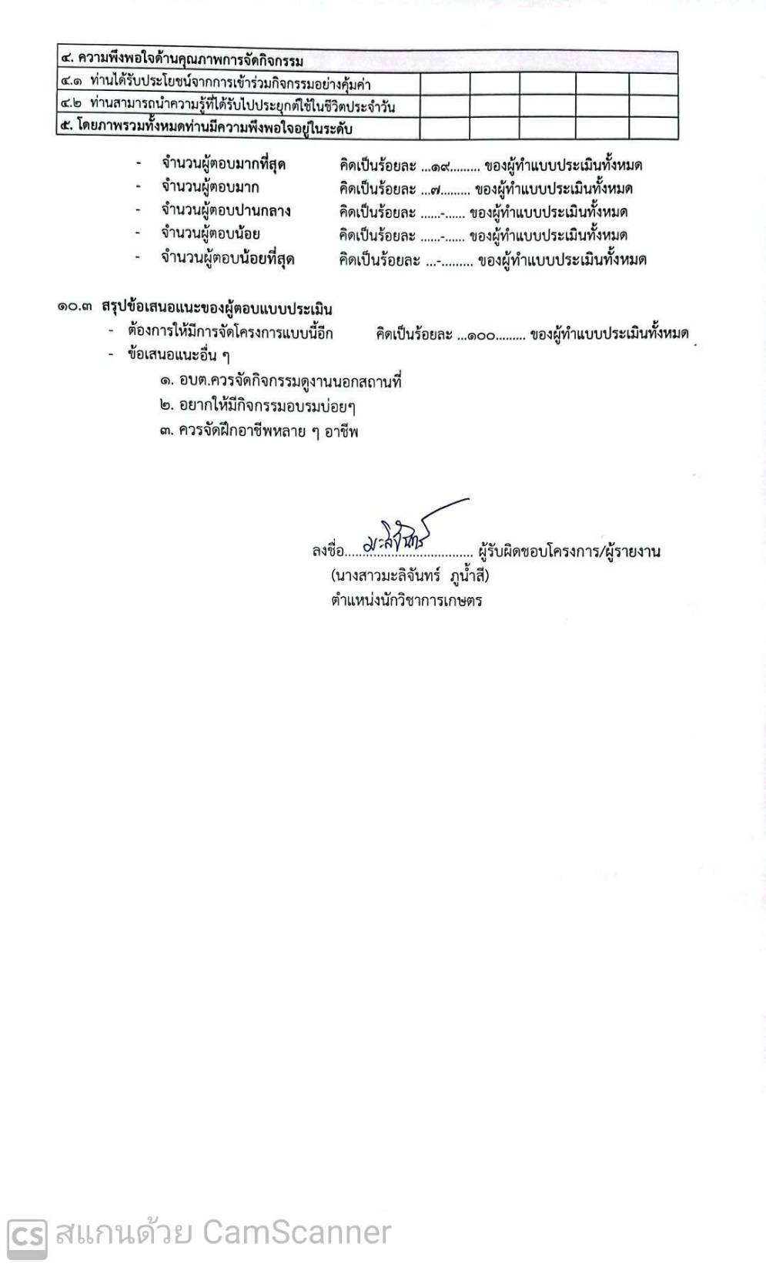

**โครงการฝึกอบรมกลุ่มผู้เลี้ยงสัตว์ตำบลหนองกุงใหญ่ ประจำปีงบประมาณ พ.ศ.2566**

**องค์การบริหารส่วนตำบลหนองกุงใหญ่ ร่วมกับ ปศุสัตว์อำเภอกระนวน**

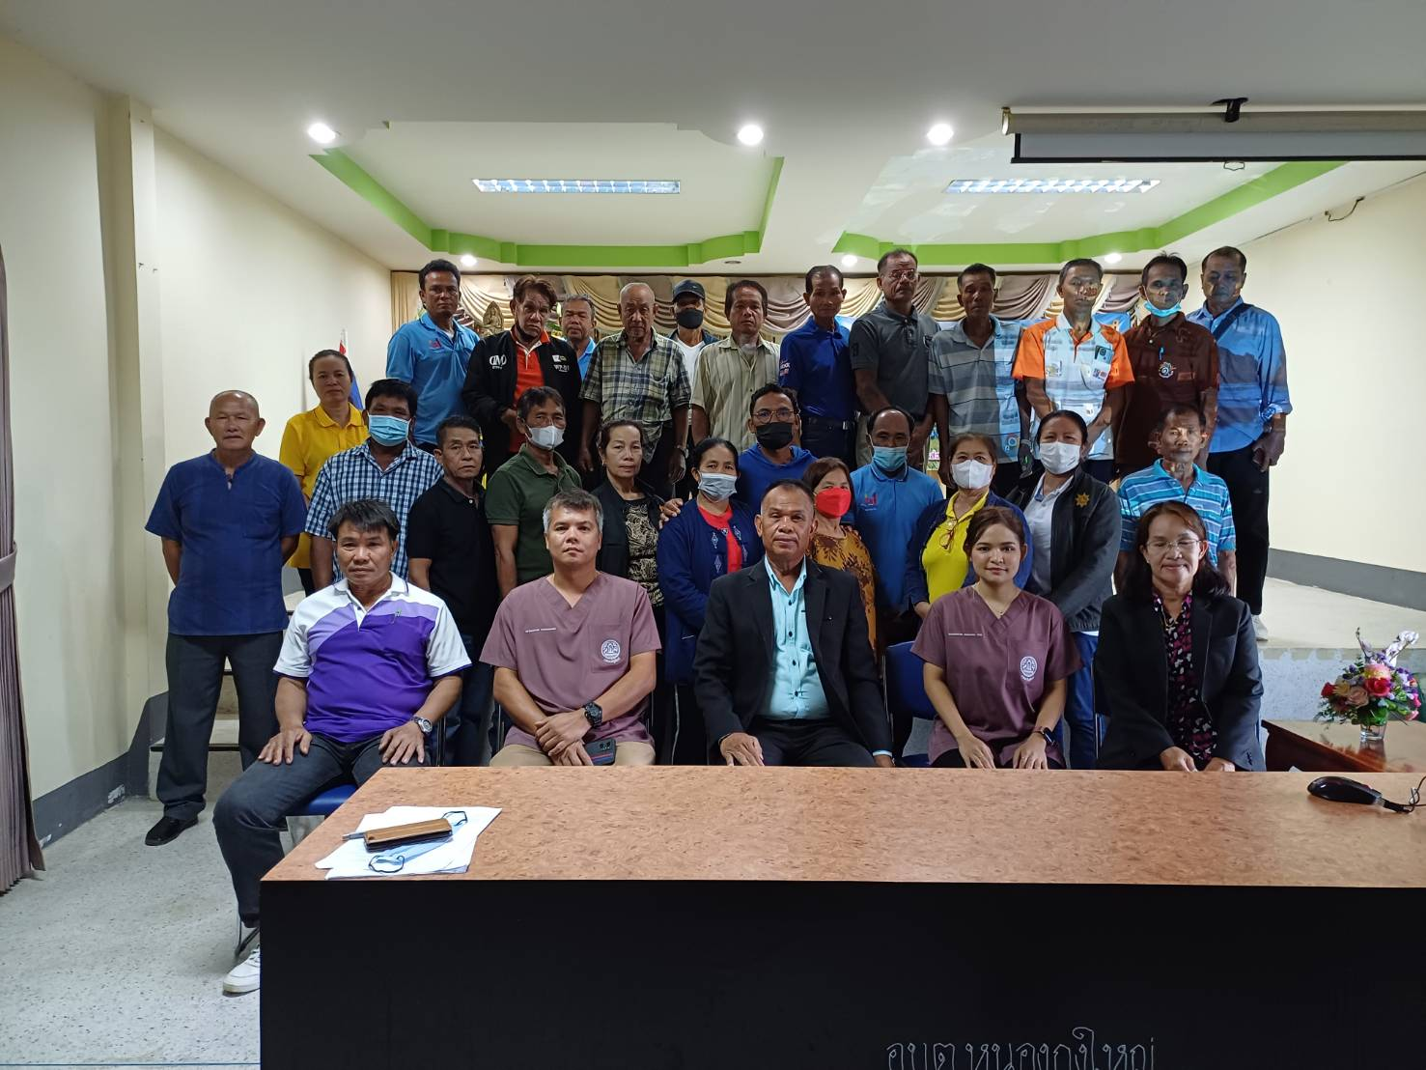

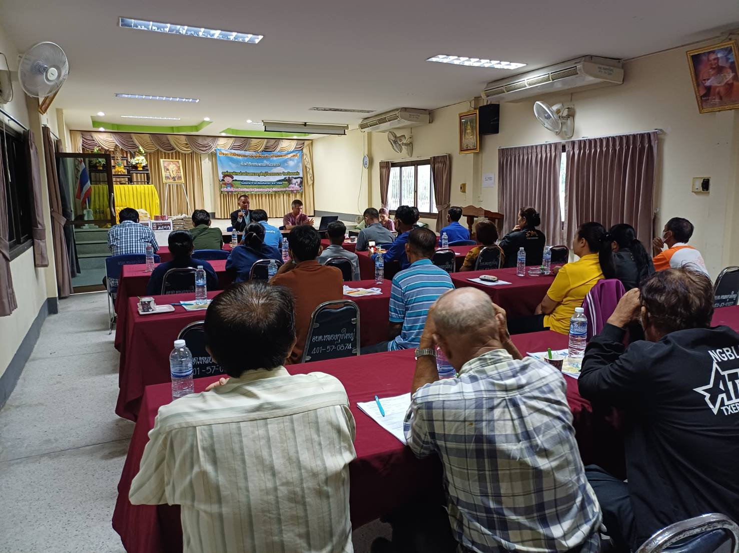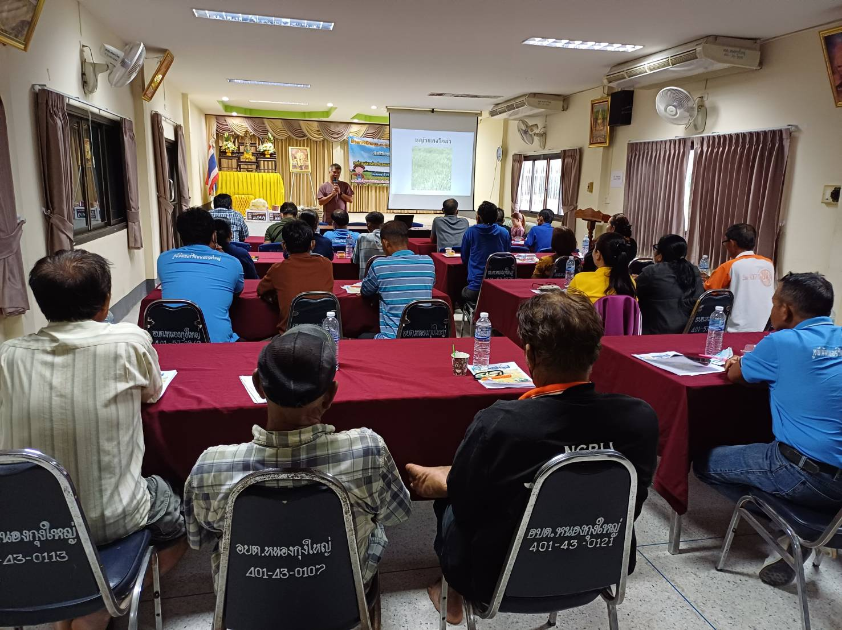

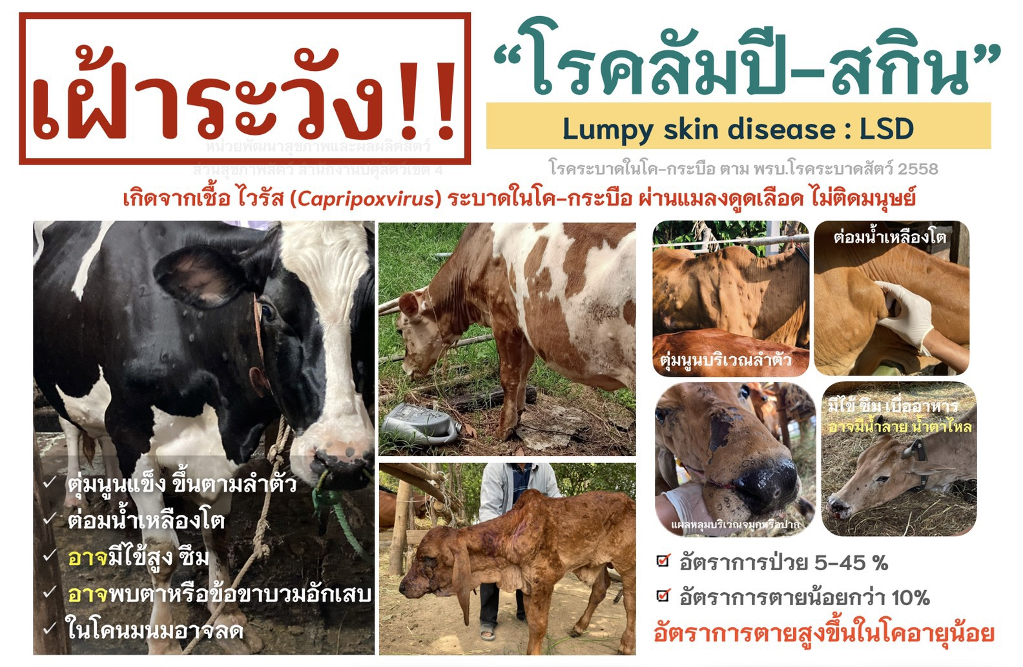

**มีการส่งเสริมการรวมกลุ่มอาชีพโดยการสนับสนุนงบประมาณ**

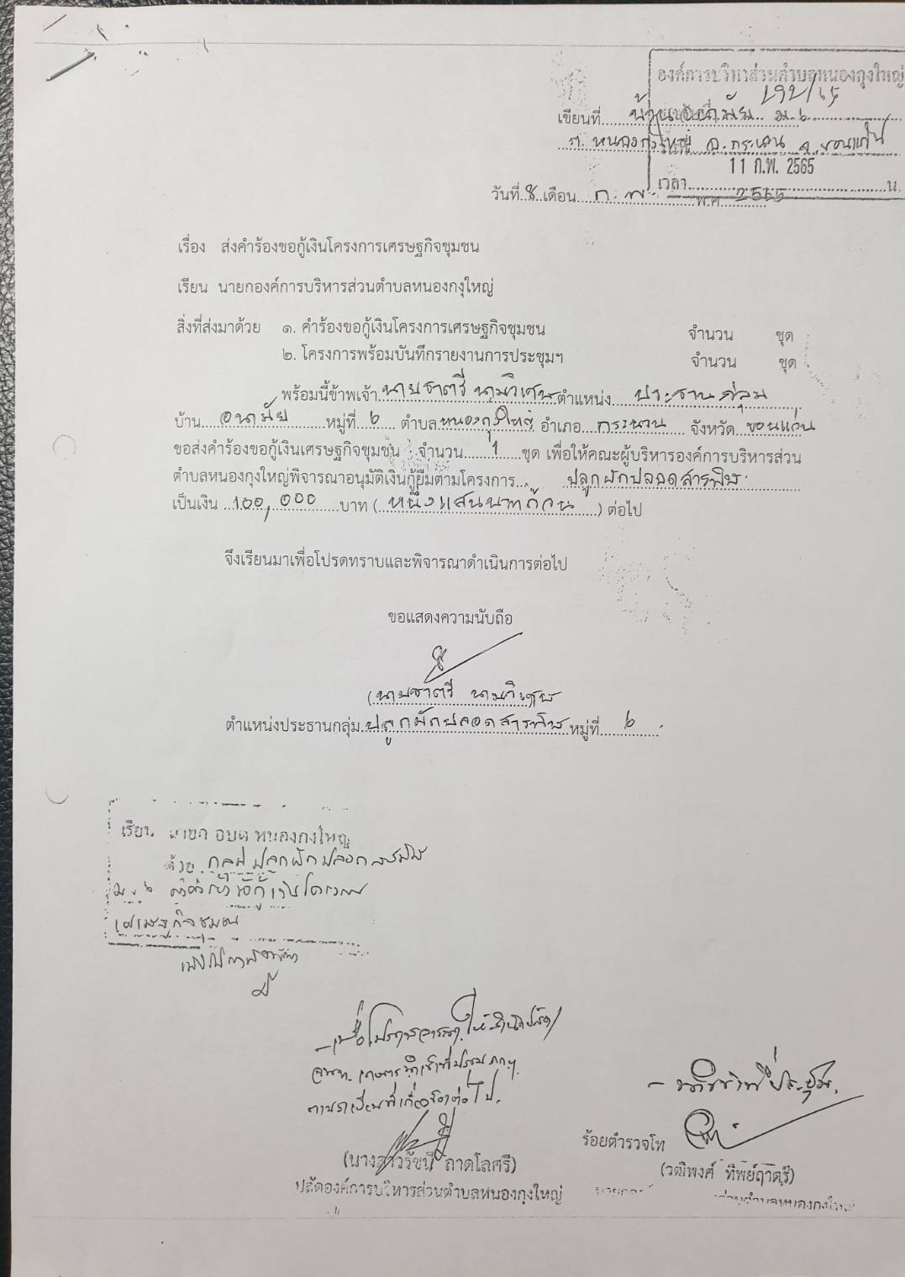

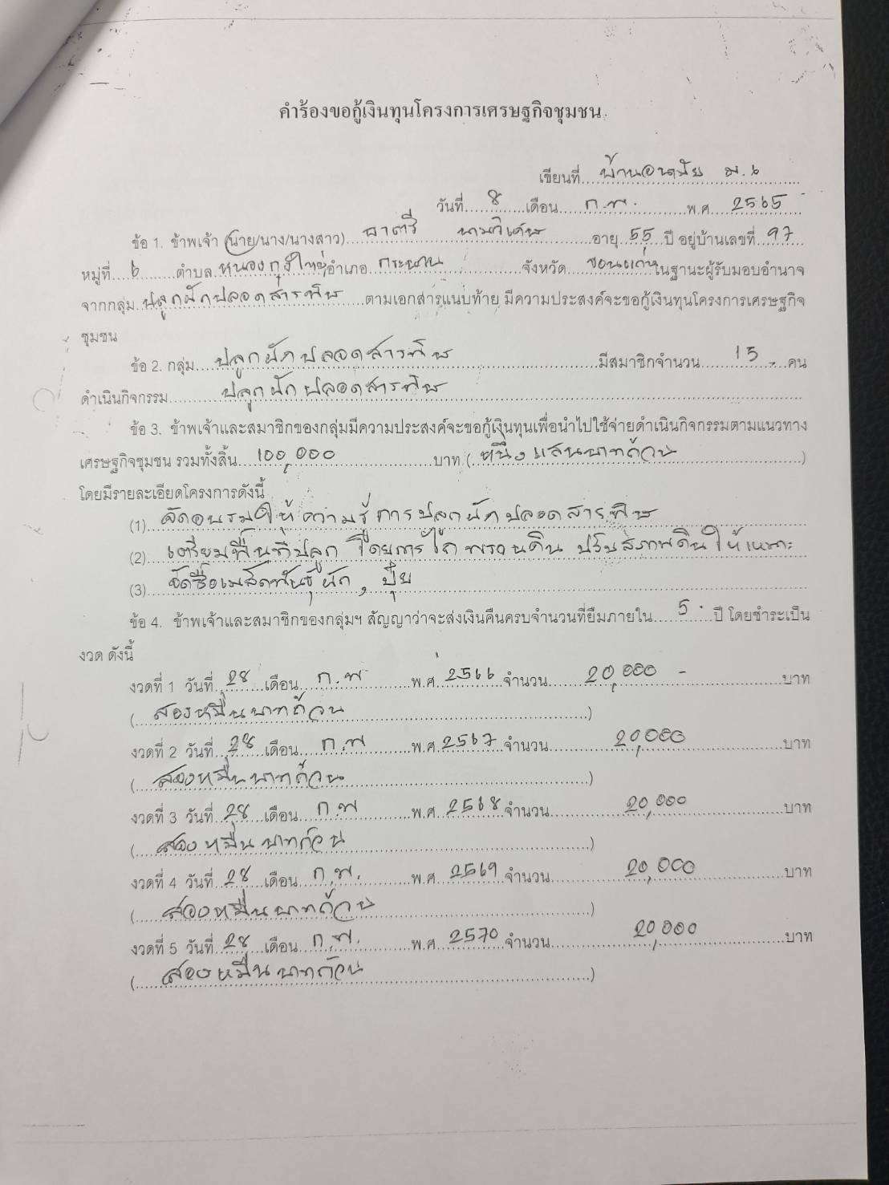

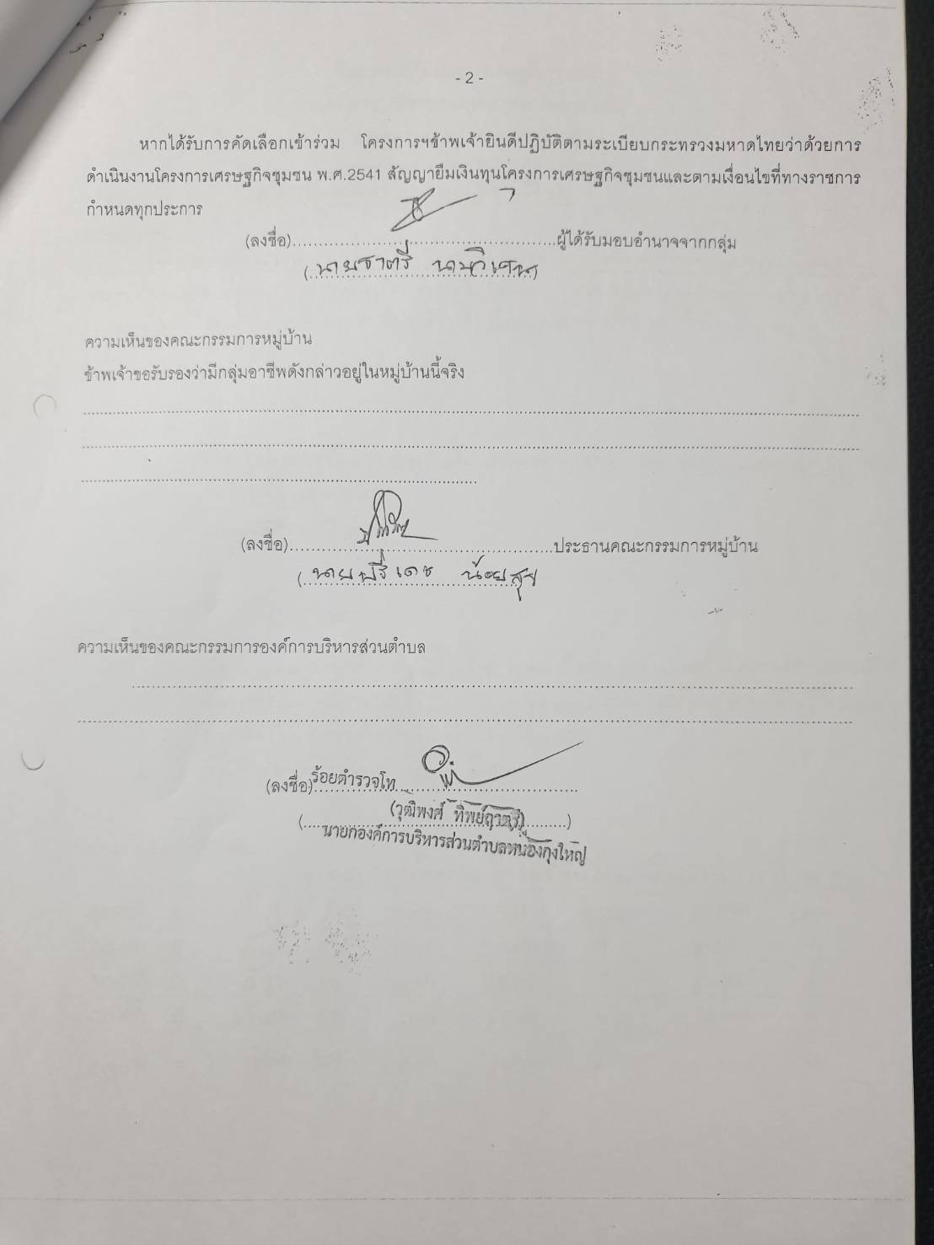

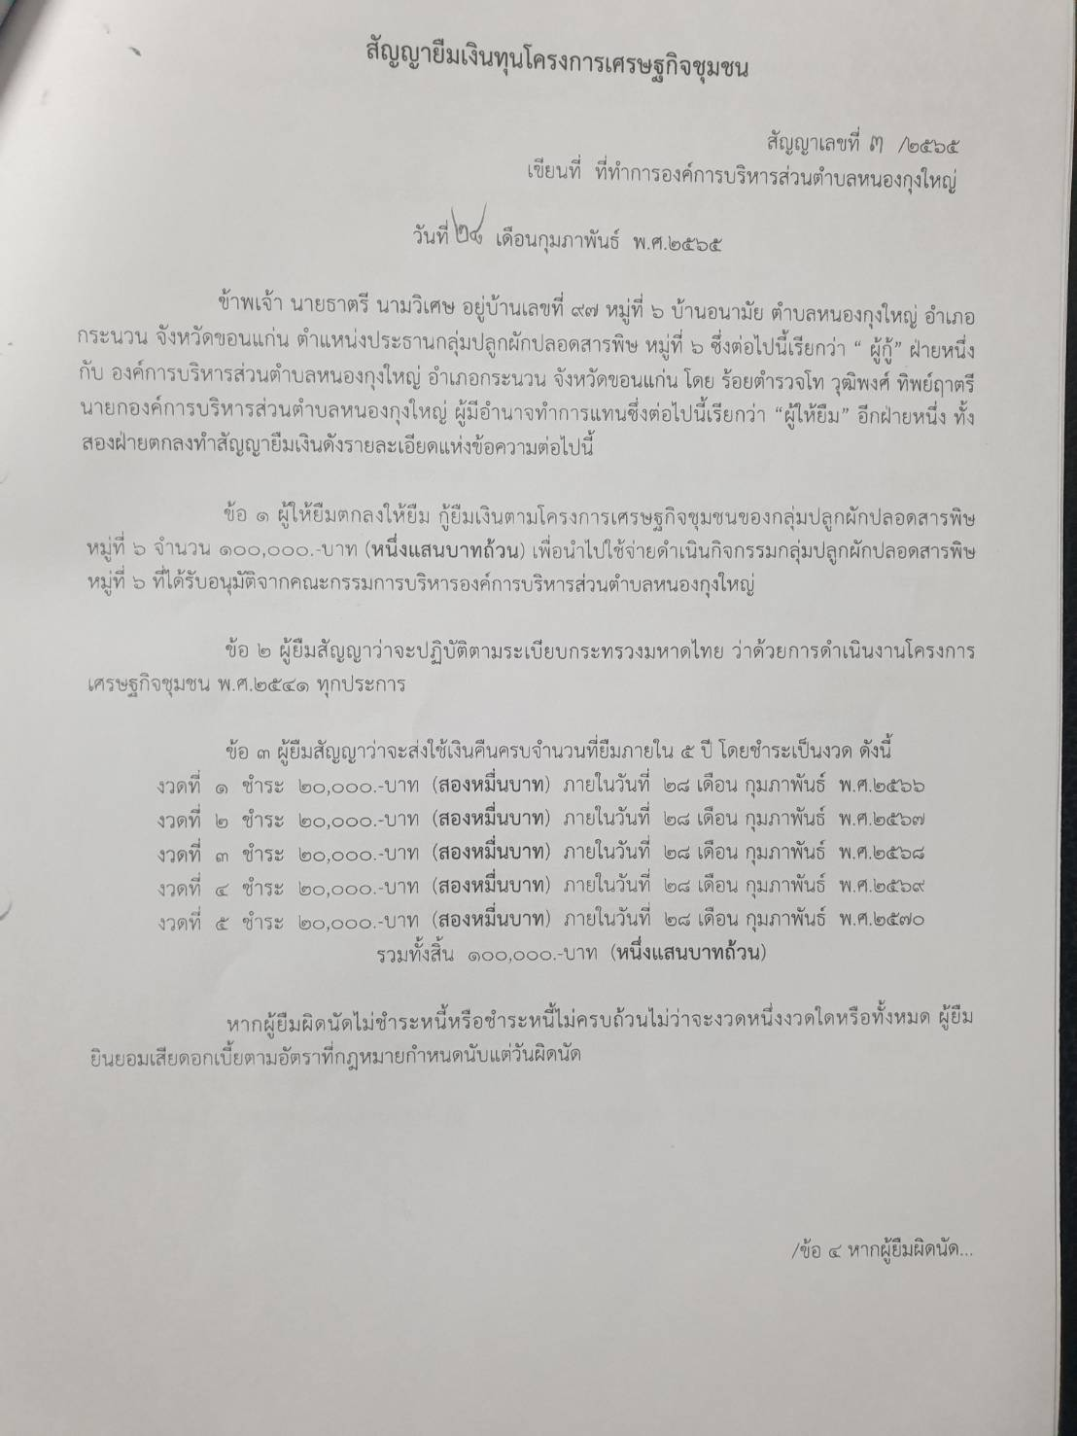

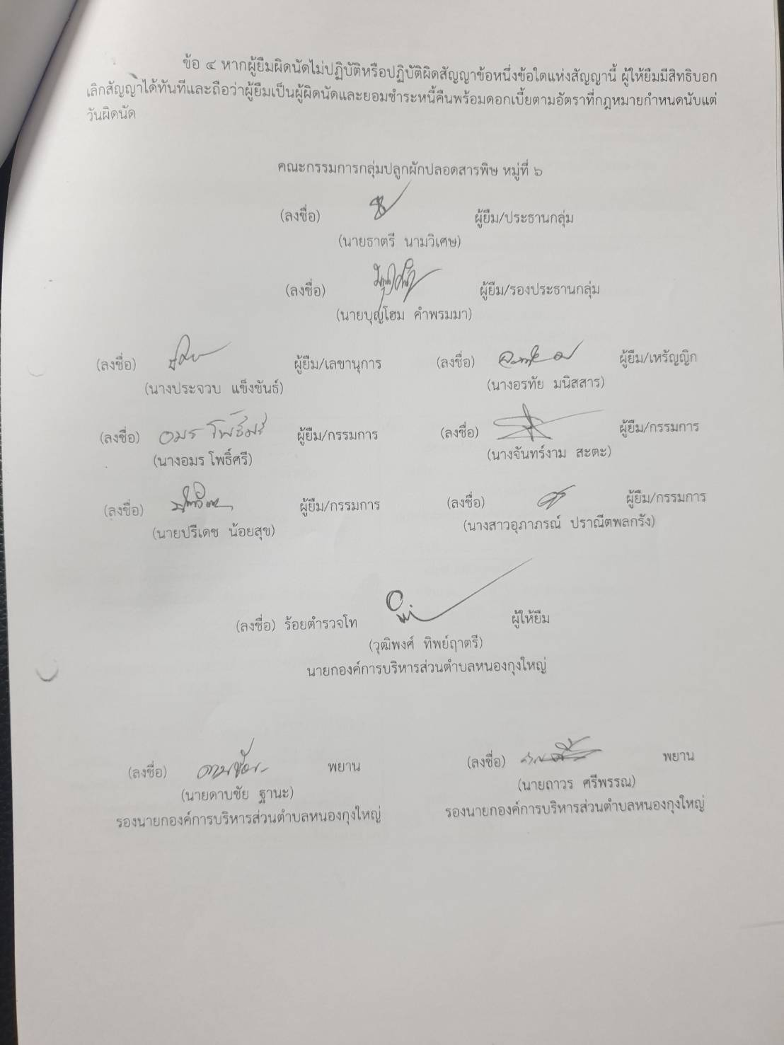

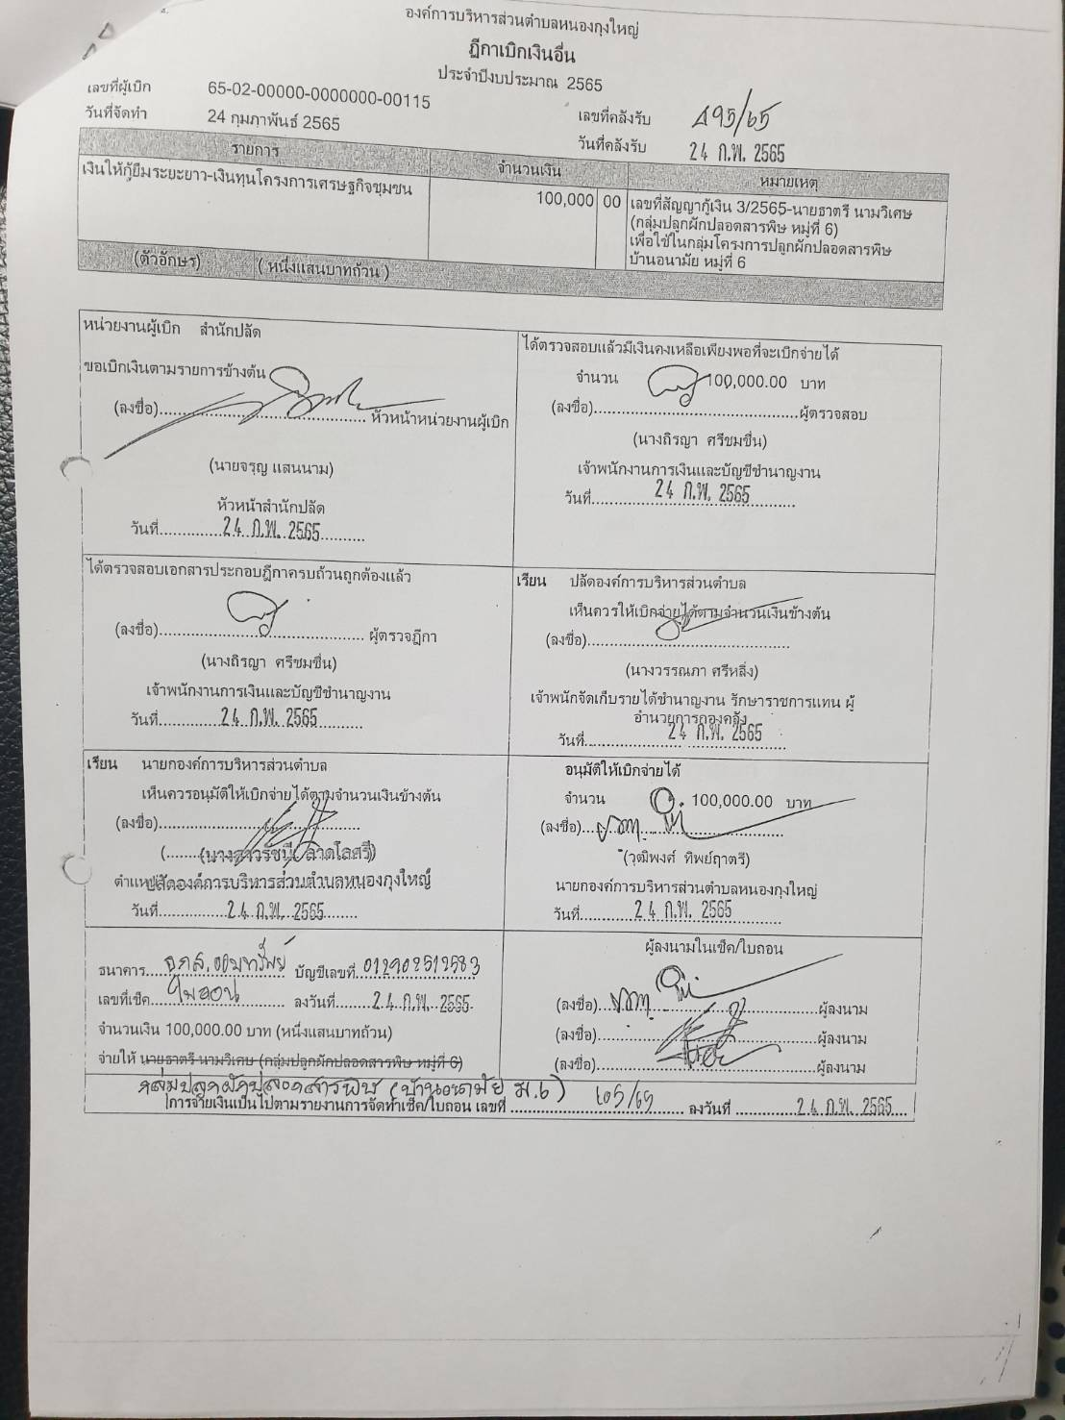

**จัดหาพื้นที่ในการจำหน่ายสินค้า สนับสนุนการออกบูทจำหน่ายสินค้าในงานต่าง ๆ**

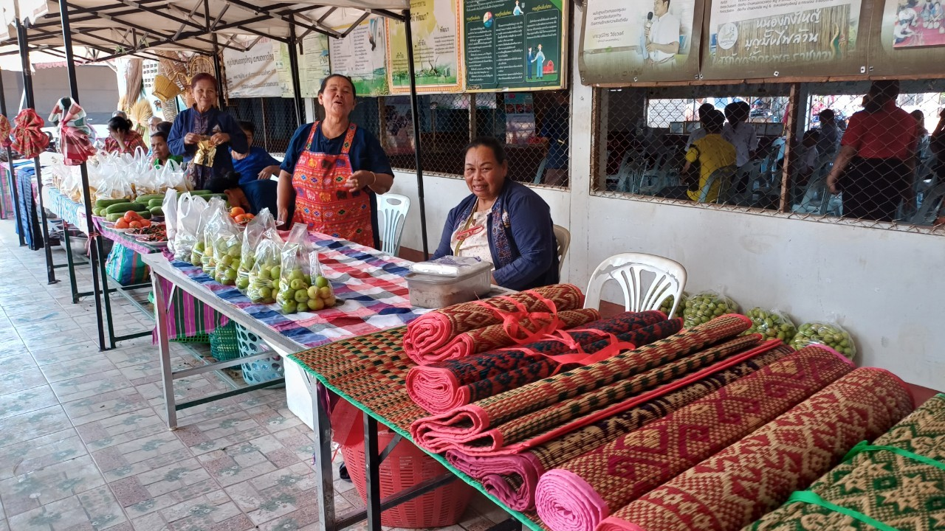

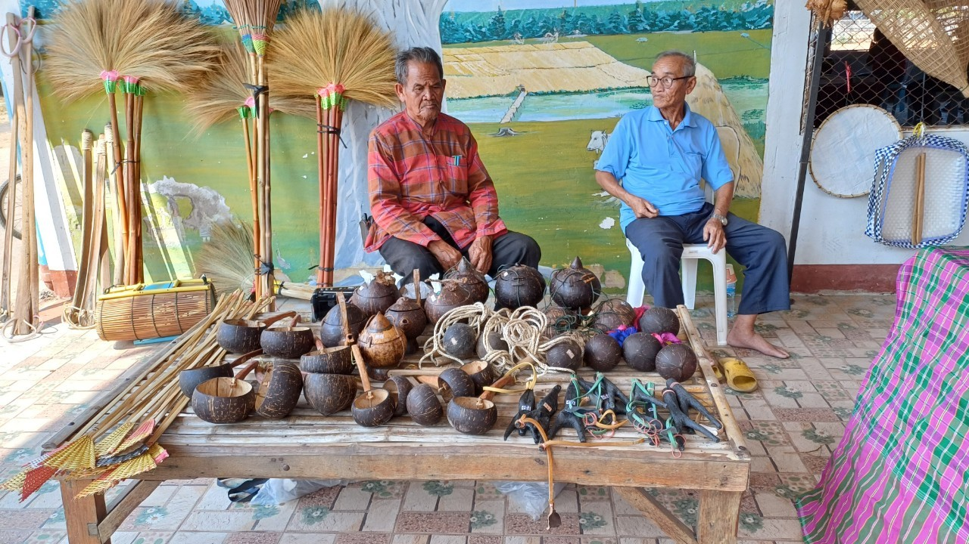

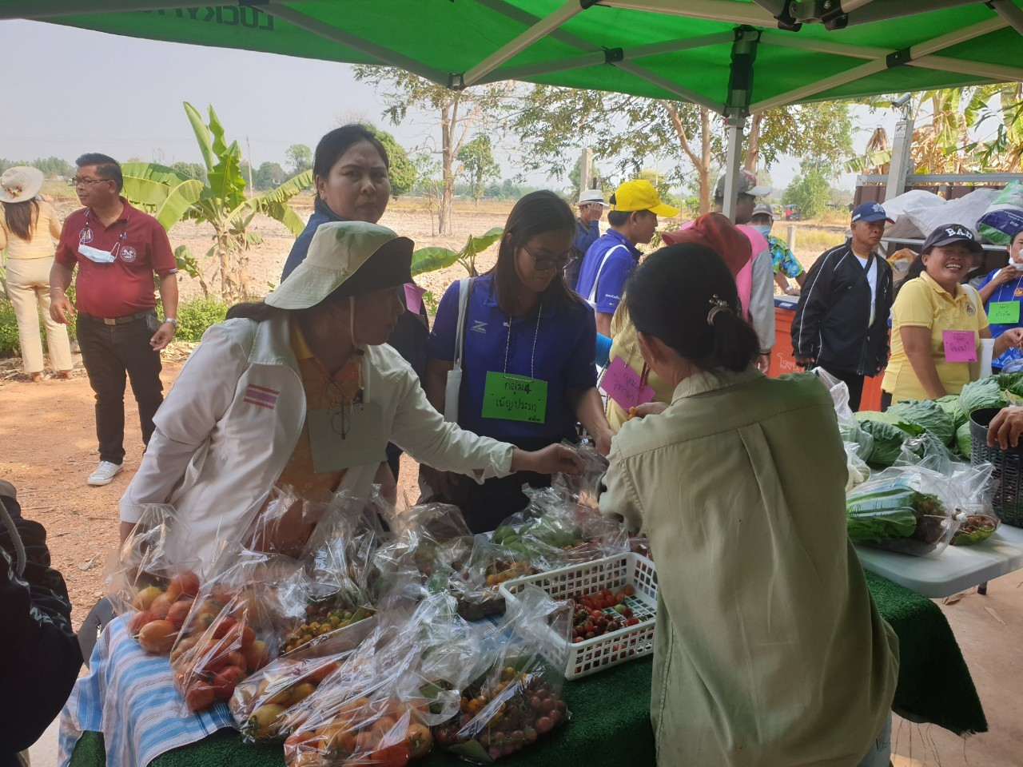

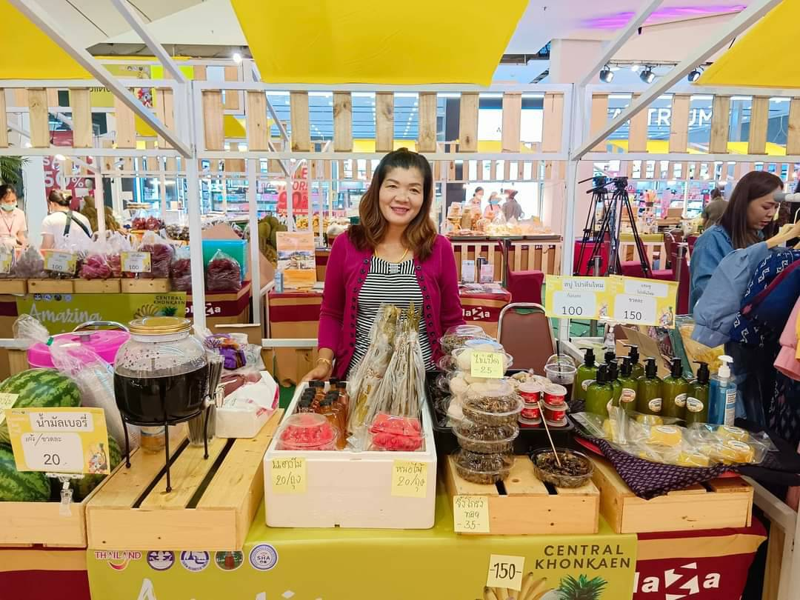

**ออกบูธจำหน่ายสินค้าที่เซ็นทรัลขอนแก่น**

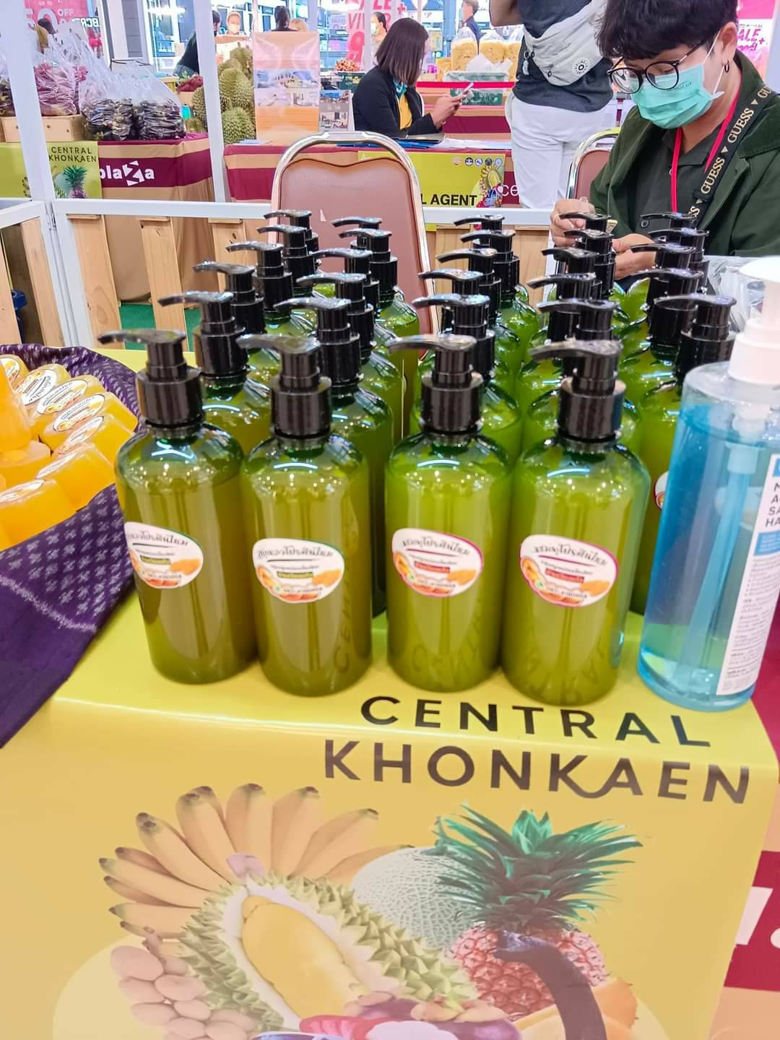

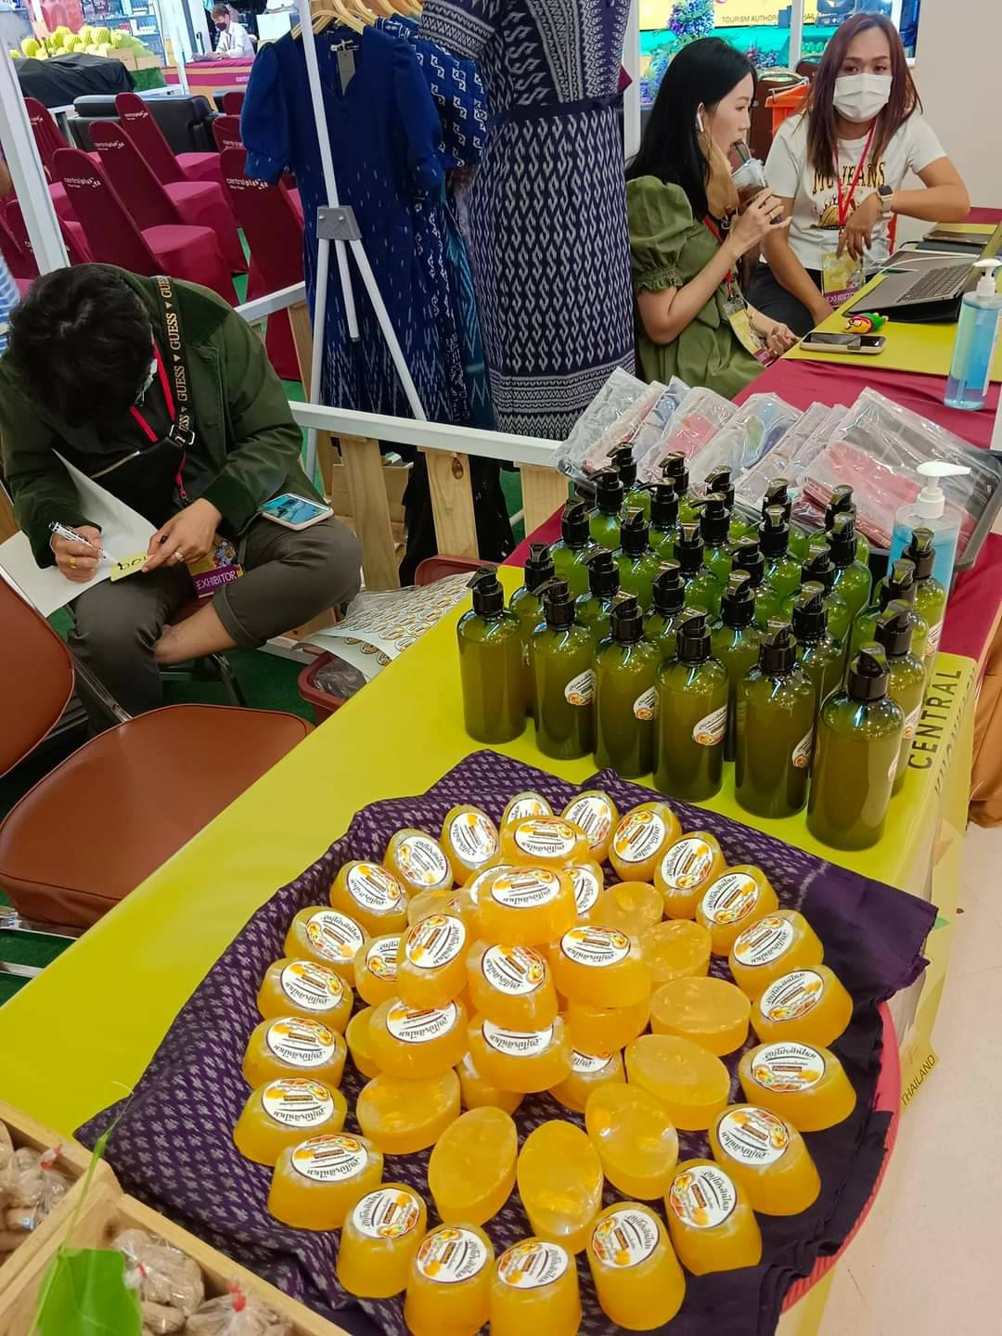

**มีการให้คำปรึกษาแนะนำแนวทางการประกอบอาชีพ**

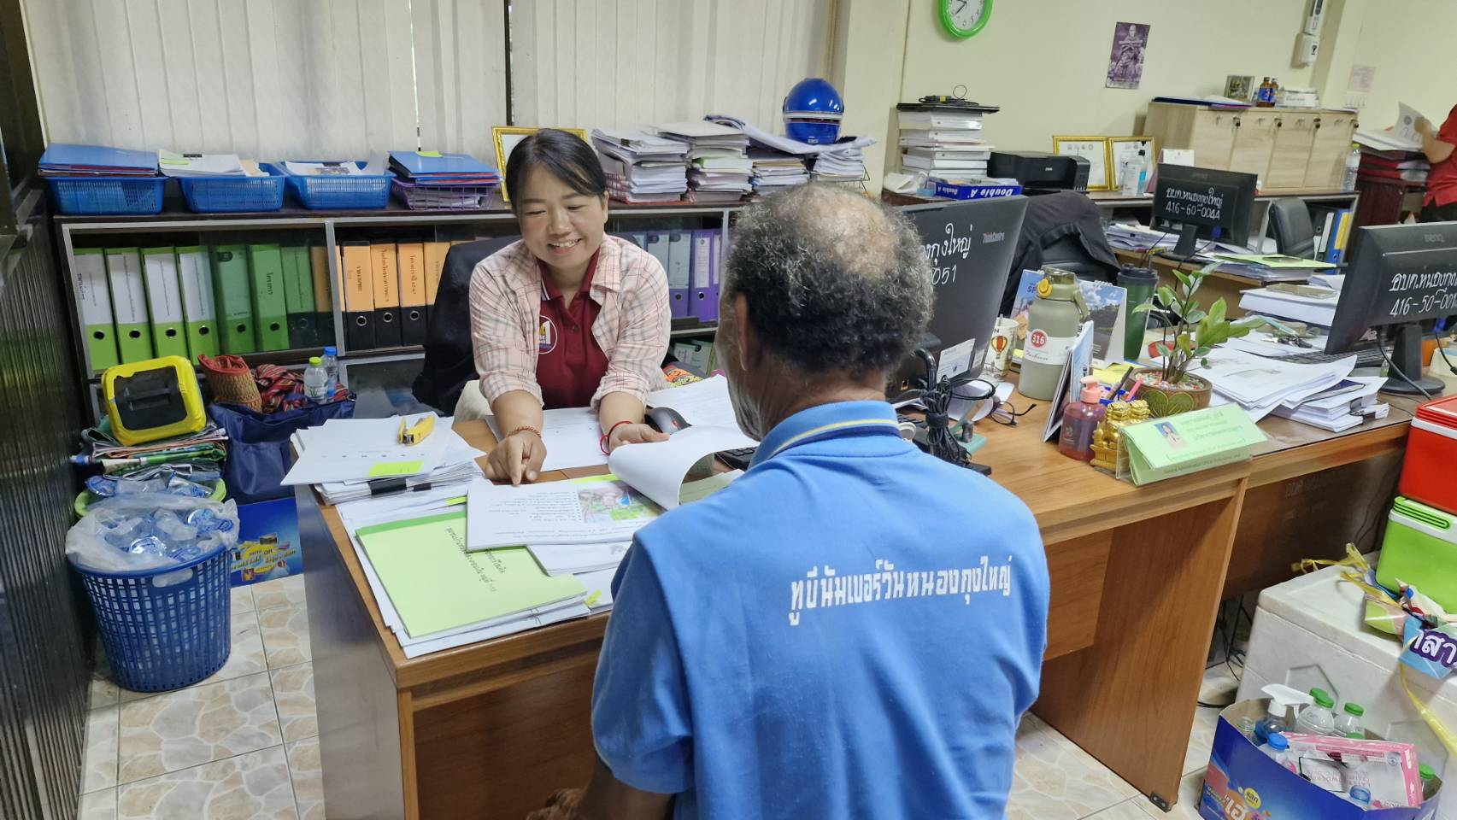

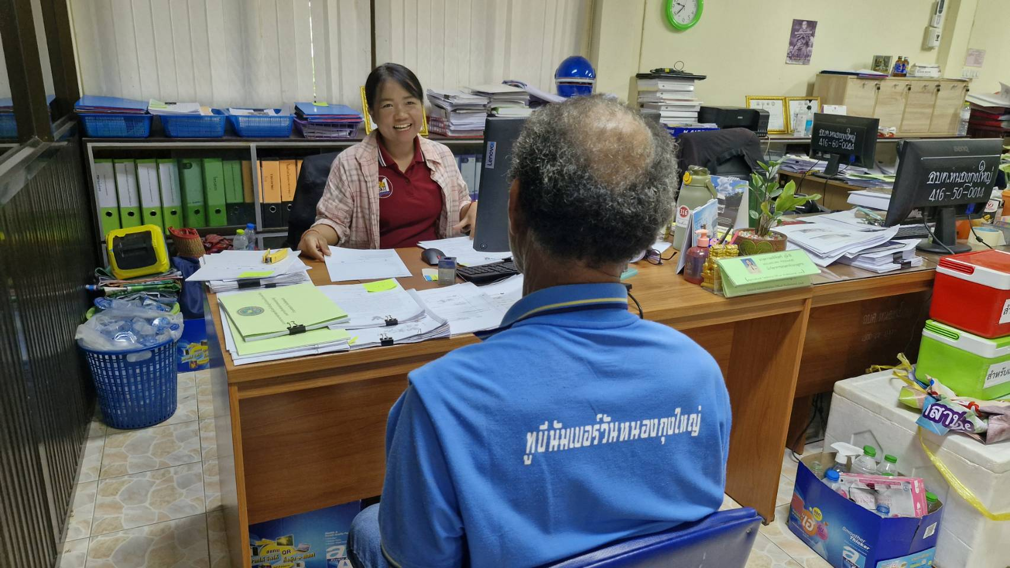

**มีการประชาสัมพันธ์สินค้าเผยแพร่ทาง www.nongkungyai.go.th**

